**COLLEGE LOUIS BOULAND * COULOISY** M E N U 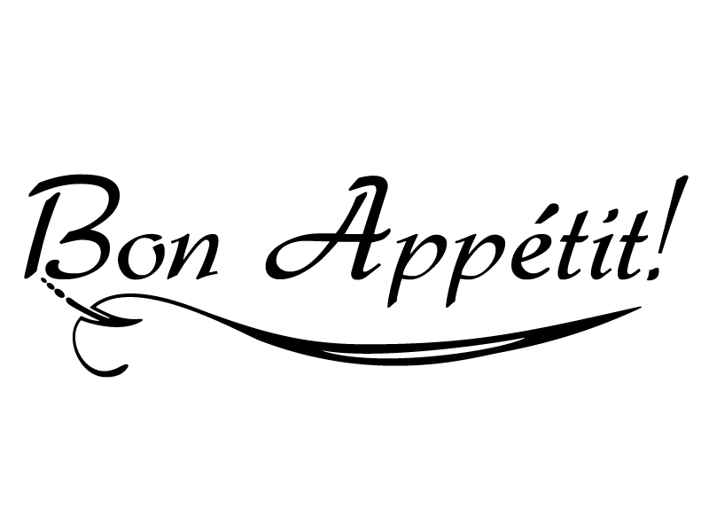

**Du 15 au 19 Mars 2021**

**Irlande St Patrick**

|  |  |  |  |  |
| --- | --- | --- | --- | --- |
|  | *ENTREES* | *PLATS* | *FROMAGES* | *DESSERTS* |
| Lundi  15  Mars | ***Feuilleté charcutière***  ***Concombre vinaigrette***  ***Andouille de Vire*** | ***Paëlla au poulet*** | ***Assortiment de fromages*** | ***Crème brûlée***  ***Tarte aux pommes***  ***Fruits*** |
| Mardi  16  Mars | ***Tomate / Maïs***  ***Pâté de campagne***  ***Pomelos*** | ***Saucisse fumée***  ***Burger végétal***  ***Lentilles*** | ***Assortiment de fromages*** | ***Donuts au sucre***  ***Fromage blanc***  ***Biscuits*** |
|  |  |  |  |  |
| Jeudi  18  Mars  Irlande St Patrick | ***Salade de pâte au saumon***  ***Concombre/Céleri/Carottes***  ***Verrine chou blanc/ crevette*** | ***Chephert’spie ( Beouf haché + purée )*** | ***Assortiment de fromage*** | ***Irish lemon Cake***  ***Cocktail de fruit***  ***Entremet café chantilly*** |
| Vendredi  19  Mars | ***Taboulé***  ***Saucisson à l’ail***  ***Radis beurre*** | ***Tomato fish***  ***Aiguilette de blé***  ***Ratatouille*** | ***Assortiment de fromages*** | ***Panna Cotta fraise***  ***Liégeois***  ***Fruits*** |

*La Principale, La Gestionnaire,*

Pauline NEGRO Lydie FORTUNATO